Projekt Bazy Danych 2
Wydział Elektrotechniki Automatyki i Informatyki
Politechnika Świętokrzyska
Studia: Stacjonarne I stopnia | Kierunek: Informatyka
Data oddania: 12.06.2017 | Grupa: 2ID15
Ocena: | - Bartłomiej Osak  - Tomasz Pasternak  - Monika Molenda
Temat projektu:
Hurtownia danych do analiz – Warsztat szewsko - kaletniczy

- Opis projektu.

Projekt przedstawia hurtownię danych do analiz. Tematem przewodnim jest warsztat szewsko-kaletniczy. Hurtownia została zbudowana na podstawie schematu płatka śniegu, co wiąże się z normalizacją wymiarów do trzeciej postaci normalnej.
W projekcie zdefiniowaliśmy dwanaście tabel.
- TABELA FAKTÓW: ZLECENIE - główna tabela w naszym schemacie. Przechowujemy w niej pojedyncze fakty. Zdefiniowaliśmy również cztery miary w celu przeprowadzania poprawnych analiz.
- TABELE WYMIARÓW: TYP ZLECENIA, KLIENT, DATA oraz PRACOWNIK. Wymiary opisują dany fakt poprzez atrybuty wymiaru. Każdy z wymiarów jest znormalizowany do trzeciej postaci normalnej.
- TABELE PODRZĘDNE WYMIARÓW: TYP PRODUKTU, GRUPA KLIENTELI, STANOWISKO, DZIEŃ TYGODNIA, MIESIĄC, KWARTAŁ oraz ROK. Tabele podrzędne wymiarów powstały na wskutek normalizacji wymiarów naszej hurtowni danych do trzeciej postaci normalnej. Posiadają one atrybuty opisujące poszczególne wymiary.
Celem analizy hurtowni danych napisaliśmy zapytania analityczne. Zastosowaliśmy operatory grupujące takie jak:
- ROLLUP
- CUBE
- GROUPING SETS
Ponadto napisaliśmy zapytania tworzące:
- PARTYCJE OBLICZENIOWE
- OKNA RUCHOME
- RANKINGI
Hurtownia danych posiadająca opisane powyżej komponenty może usprawnić proces przetwarzania analitycznego, czyli w naszym przypadku może pomóc kierownictwu warsztatu szewsko-kaletniczego w podejmowaniu poprawnych i przyszłościowych decyzji biznesowych w celu rozwoju swojego przedsiębiorstwa.
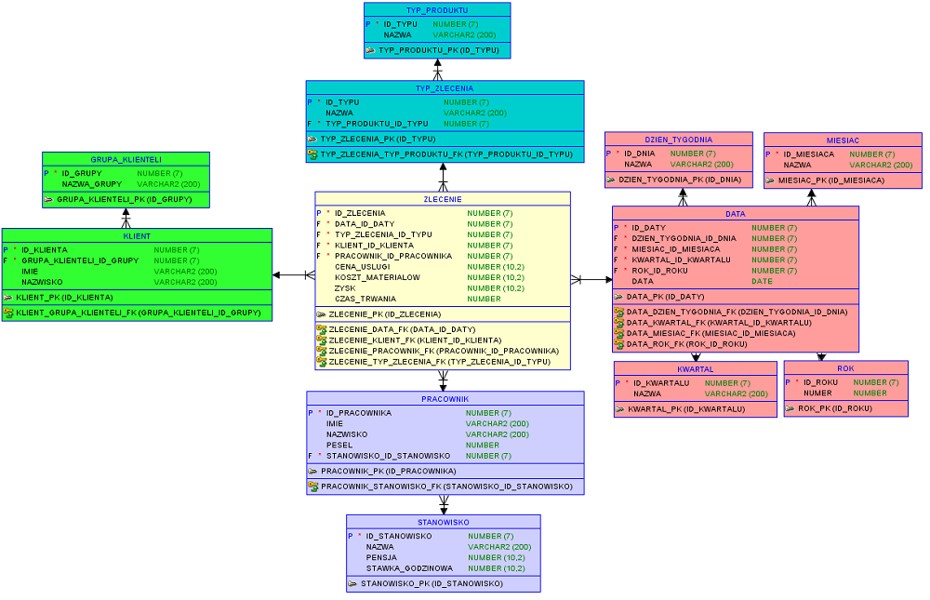
- Schemat ERD.

- Przygotowanie hurtowni do pracy, sposób ładowania danych, dostęp do interfejsu.

Wszystkie pliki tj. pliki ładowania danych lub pliki tworzące hurtownię korzystają z konta hr dostępnego domyślnie w bazie Oracle.
- LOGIN: hr
- HASŁO: hr
W przypadku posiadania nieodblokowanego konta hr należy uruchomić aplikację „Run SQL Command Line” i wykonać poniższe polecenia:
- połączenie z kontem administratora – system:
CONNECT system/hasło_do_konta;
lub
CONNECT sys AS SYSDBA;
- nadanie hasła dla konta hr i jego odblokowanie:
ALTER USER hr IDENTIFIED BY hr ACCOUNT UNLOCK;
- połączenie się z kontem hr:
CONNECT hr/hr;
W przypadku niepowodzenia procedurę należy powtórzyć.

Przed rozpoczęciem procesu ładowania danych do hurtowni należy stworzyć tabele. Aby to uczynić należy posłużyć się klientem napisanym w SQL * Plus. Znajduje się on w folderze „Tworzenie hurtowni”. Należy uruchomić plik „create&drop.bat”. Po uruchomieniu pojawi się okno:

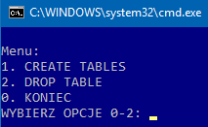

Należy wybrać opcję numer 1, aby stworzyć wymagane tabele. Po zakończeniu pracy z naszą hurtownią danych można usunąć wszystkie tabele korzystając z opcji numer 2. Opcja numer 0 odpowiada za wyjście z klienta.

Ładowanie danych do naszej hurtowni realizujemy korzystając z programu SQL Loader. W celu wygodnego ładowania danych stworzyliśmy plik „load_data.bat” zawierający wszystkie komendy umożliwiające załadowanie danych. Znajduje się on w folderze „Ładowanie danych”. Koniecznym jest, aby znajdował się on bezpośrednio w folderze z plikami .csv przechowującymi dane do ładowania. Komendy znajdujące się w pliku load_data.bat:

sqlldr hr/hr control=stanowisko.ctl
sqlldr hr/hr control=pracownik.ctl
sqlldr hr/hr control=grupa_klienteli.ctl
sqlldr hr/hr control=klient.ctl
sqlldr hr/hr control=typ_produktu.ctl
sqlldr hr/hr control=typ_zlecenia.ctl
sqlldr hr/hr control=dzien.ctl
sqlldr hr/hr control=miesiac.ctl
sqlldr hr/hr control=kwartal.ctl
sqlldr hr/hr control=rok.ctl
sqlldr hr/hr control=data.ctl
sqlldr hr/hr control=zlecenie.ctl

Komendy przytoczone powyżej zawierają login oraz hasło do konta hr oraz ścieżkę domyślną dla plików kontrolnych .ctl. Po uruchomieniu programu pojawi się okno i proces ładowania danych rozpocznie się automatycznie.

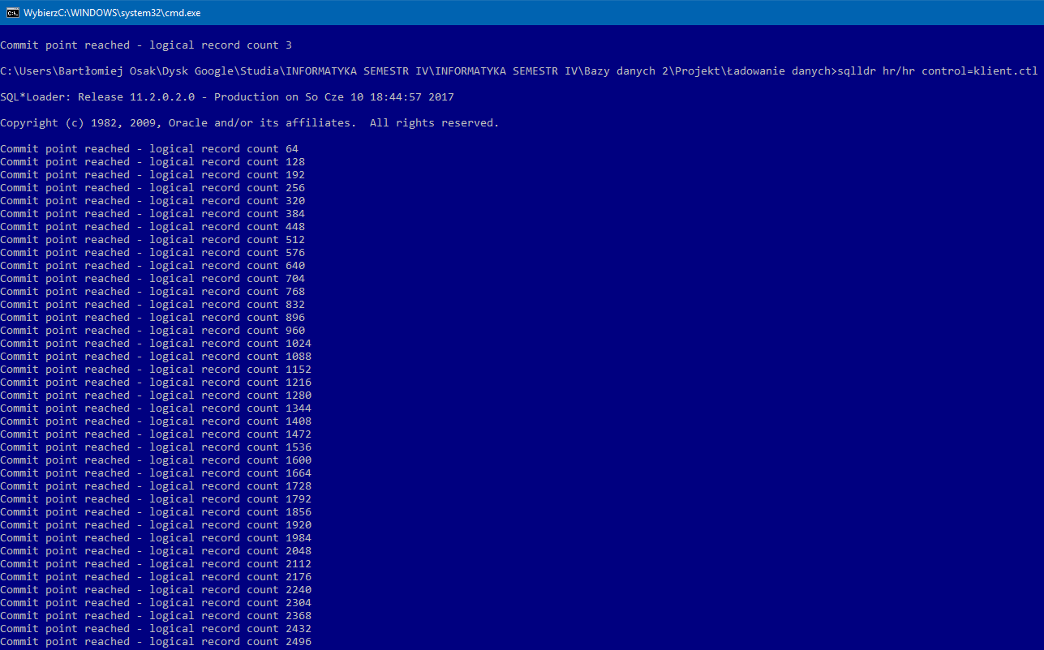
Po zakończeniu ładowania danych należy potwierdzić operację klawiszem ENTER. Po każdym uruchomieniu programu automatycznie tworzą się pliki .log zawierające dane o procesie ładowania. W przypadku niepowodzenia załadowania danych tworzą się również pliki o rozszerzeniu .bad. Oba wyżej wymienione pliki mają taką samą nazwę jak plik sterujący.
Przykładowy plik .log:

SQL*Loader: Release 11.2.0.2.0 - Production on So Cze 10 18:44:57 2017
Copyright (c) 1982, 2009, Oracle and/or its affiliates. All rights reserved.
Control File: zlecenie.ctl
Data File: zlecenie.csv
Bad File: zlecenie.bad
Discard File: none specified
(Allow all discards)
Number to load: ALL
Number to skip: 0
Errors allowed: 50
Bind array: 64 rows, maximum of 256000 bytes
Continuation: none specified
Path used: Conventional

Table ZLECENIE, loaded from every logical record.
Insert option in effect for this table: APPEND

Column Name Position Len Term Encl Datatype
------------------------------ ---------- ----- ---- ---- ---------------------
ID_ZLECENIA FIRST * , CHARACTER
DATA_ID_DATY NEXT * , CHARACTER
TYP_ZLECENIA_ID_TYPU NEXT * , CHARACTER
KLIENT_ID_KLIENTA NEXT * , CHARACTER
PRACOWNIK_ID_PRACOWNIKA NEXT * , CHARACTER
CENA_USLUGI NEXT * , CHARACTER
SQL string for column : "TO_NUMBER(:CENA_USLUGI,'999999.99')"
KOSZT_MATERIALOW NEXT * , CHARACTER
SQL string for column : "TO_NUMBER(:KOSZT_MATERIALOW,'999999.99')"
ZYSK NEXT * , CHARACTER
SQL string for column : "TO_NUMBER(:ZYSK,'999999.99')"
CZAS_TRWANIA NEXT * , CHARACTER

Table ZLECENIE:
30000 Rows successfully loaded.
0 Rows not loaded due to data errors.
0 Rows not loaded because all WHEN clauses were failed.
0 Rows not loaded because all fields were null.

Space allocated for bind array: 148608 bytes(64 rows)
Read buffer bytes: 1048576

Total logical records skipped: 0
Total logical records read: 30000
Total logical records rejected: 0
Total logical records discarded: 0

Run began on So Cze 10 18:44:57 2017
Run ended on So Cze 10 18:44:58 2017

Elapsed time was: 00:00:00.55
CPU time was: 00:00:00.13

Plik sterujący to plik o rozszerzeniu .ctl. Przykład:

load data
infile 'zlecenie.csv'
append into table ZLECENIE
fields terminated by ','
(ID_ZLECENIA,DATA_ID_DATY,TYP_ZLECENIA_ID_TYPU,KLIENT_ID_KLIENTA,
PRACOWNIK_ID_PRACOWNIKA,CENA_USLUGI,"TO_NUMBER(:CENA_USLUGI,'999999.99')",
KOSZT_MATERIALOW "TO_NUMBER(:KOSZT_MATERIALOW,'999999.99')",
ZYSK "TO_NUMBER(:ZYSK,'999999.99')",CZAS_TRWANIA)

Plik ten zawiera wskazanie na plik csv zawierający dane do wczytania. Ponadto w polu append into table wskazujemy do jakiej tabeli chcemy załadować dane. Pole fields terminated by określa jakim znakiem są rozdzielane dane wewnątrz pliku z pola infile. Na końcu podawane są nazwy kolumn, które będą odpowiednio wypełniane danymi pochodzącymi z pliku .csv. W niektórych przypadkach należy zastosować odpowiednie rzutowanie celem poprawnego załadowania danych.

Przed rozpoczęciem korzystania z interfejsu należy przygotować deskryptor dostępu do bazy. Należy uruchomić program „Run SQL Command Line” i wykonać poniższe polecenia:

- połączenie z kontem system:
CONNECT system/hasło_do_konta;
lub
CONNECT sys AS sysdba;

- przypisanie użytkownikowi hr prawa XDBADMIN:
GRANT XDBADMIN TO hr;
- napisanie procedury tworzącej deskryptor:
BEGIN
DBMS_EPG.CREATE_DAD(dad_name=>’dad’,path=>’/plsql/*’);
END;
/
Następnie należy uruchomić plik „load.bat” , który znajduje się w folderze „Interfejs”. Uruchomienie tego programu spowoduje automatyczne załadowanie procedur. Ładowanie odbywa się poprzez polecenie loadpsp.
Zawartość programu „load.bat”:

loadpsp -replace -user hr/hr "strona_glowna.psp"
loadpsp -replace -user hr/hr "tabela_zlecenie.psp"
loadpsp -replace -user hr/hr "tabela_typ_produktu.psp"
loadpsp -replace -user hr/hr "tabela_typ_zlecenia.psp"
loadpsp -replace -user hr/hr "tabela_grupa_klienteli.psp"
loadpsp -replace -user hr/hr "tabela_klient.psp"
loadpsp -replace -user hr/hr "tabela_pracownik.psp"
loadpsp -replace -user hr/hr "tabela_stanowisko.psp"
loadpsp -replace -user hr/hr "tabela_data.psp"
loadpsp -replace -user hr/hr "tabela_dzien_tygodnia.psp"
loadpsp -replace -user hr/hr "tabela_miesiac.psp"
loadpsp -replace -user hr/hr "tabela_kwartal.psp"
loadpsp -replace -user hr/hr "tabela_rok.psp"
loadpsp -replace -user hr/hr "zapytania_rollup_all.psp"
loadpsp -replace -user hr/hr "zapytania_cube_all.psp"
loadpsp -replace -user hr/hr "zapytania_grouping_sets_all.psp"
loadpsp -replace -user hr/hr "zapytania_partycje_all.psp"
loadpsp -replace -user hr/hr "zapytania_okna_all.psp"
loadpsp -replace -user hr/hr "zapytania_rankingi_all.psp"
loadpsp -replace -user hr/hr "rollup1.psp"
loadpsp -replace -user hr/hr "rollup2.psp"
loadpsp -replace -user hr/hr "cube1.psp"
loadpsp -replace -user hr/hr "cube2.psp"
loadpsp -replace -user hr/hr "grouping_sets1.psp"
loadpsp -replace -user hr/hr "grouping_sets2.psp"
loadpsp -replace -user hr/hr "partycja1.psp"
loadpsp -replace -user hr/hr "partycja2.psp"
loadpsp -replace -user hr/hr "okno1.psp"
loadpsp -replace -user hr/hr "okno2.psp"
loadpsp -replace -user hr/hr "okno3.psp"
loadpsp -replace -user hr/hr "ranking1.psp"
loadpsp -replace -user hr/hr "ranking2.psp"
loadpsp -replace -user hr/hr "ranking3.psp"

Komenda loadpsp umożliwia załadowanie procedur zapisanych w plikach .psp na lokalny serwer. Ponadto komenda -replace spowoduje zastąpienie procedury na serwerze. Ponadto wszystkie powyższe komendy zostały napisane dla użytkownika hr.

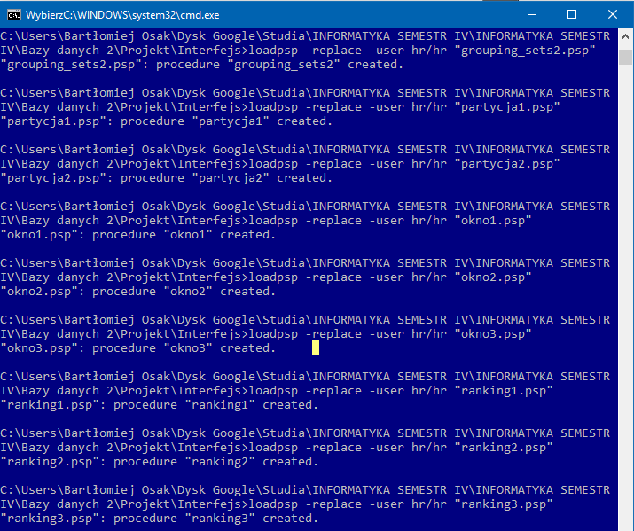
Przykładowy wynik uruchomienia programu:

Następnie dostęp do głównego interfejsu uruchamiamy w przeglądarce internetowej wpisując następujący adres:
http://127.0.0.1:8080//dad/plsql/strona_glowna

Przy pierwszym logowaniu użytkownik zostanie poproszony o zalogowanie się. Należy wpisać dane użytkownika mającego uprawnienia XDBADMIN, czyli w naszym przypadku: hr/hr.

- Zapytania analityczne.

Celem analizy hurtowni danych napisaliśmy zapytania analityczne. Zastosowaliśmy operatory grupujące takie jak:
- ROLLUP
- CUBE
- GROUPING SETS
Ponadto napisaliśmy zapytania tworzące:
- PARTYCJE OBLICZENIOWE
- OKNA RUCHOME
- RANKINGI

- Zapytanie ROLLUP I:

Kod zapytania:

SELECT NVL(TO_CHAR(ZLECENIE.TYP_ZLECENIA_ID_TYPU),' ') AS "TYP ZLECENIA", NVL(TO_CHAR(ZLECENIE.CZAS_TRWANIA),' ') AS "CZAS TRWANIA", TO_CHAR(ROUND(AVG(ZLECENIE.CENA_USLUGI),2))||'ZŁ' AS "CENA USLUGI",
TO_CHAR(ROUND(AVG(ZLECENIE.KOSZT_MATERIALOW),2))||'ZŁ' AS "KOSZT MATERIALU", TO_CHAR(ROUND(AVG(ZLECENIE.ZYSK),2))||'ZŁ' AS "ZYSK"
FROM ZLECENIE
GROUP BY ROLLUP(ZLECENIE.TYP_ZLECENIA_ID_TYPU,ZLECENIE.CZAS_TRWANIA);

Opis:
Pierwsze zapytanie ROLLUP zwraca podsumowanie średnich cen za usługę, kosztów materiałów oraz zysków za poszczególny typ zlecenia względem czasu wykonania. Dla każdego typu zlecenia wypisywanie jest podsumowanie częściowe. Na końcu wypisywanie jest podsumowanie całkowite.

Wynik zadziałania – fragment tabeli wynikowej:

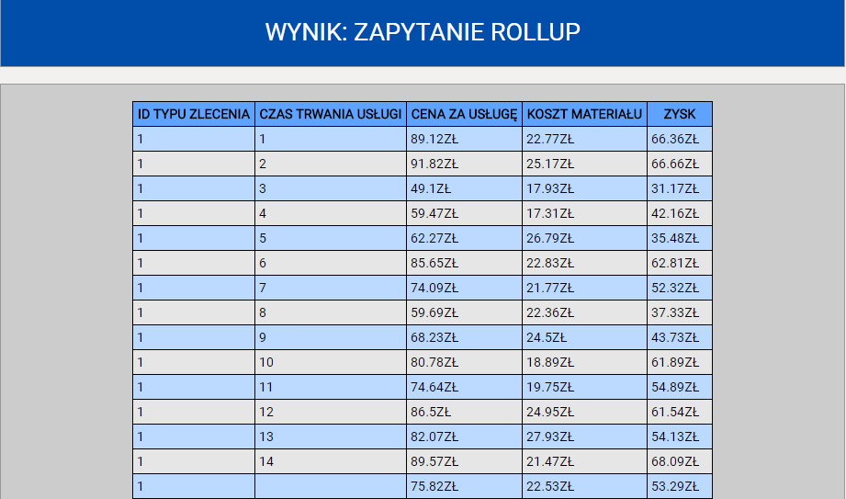

- Zapytanie ROLLUP II:

Kod zapytania:

SELECT NVL(TO_CHAR(ZLECENIE.PRACOWNIK_ID_PRACOWNIKA),' ') AS "ID PRACOWNIKA", NVL(TO_CHAR(ZLECENIE.TYP_ZLECENIA_ID_TYPU),' ') AS "TYP ZLECENIA",
NVL(TO_CHAR(ZLECENIE.CZAS_TRWANIA),' ') AS "CZAS TRWANIA", ROUND(COUNT(ZLECENIE.ID_ZLECENIA),0) AS "ILOSC ZLECEN", TO_CHAR(ROUND(SUM(ZLECENIE.KOSZT_MATERIALOW),2))||'ZŁ' AS "KOSZT MATERIALOW", TO_CHAR(ROUND(SUM(ZLECENIE.ZYSK),2))||'ZŁ' AS "ZYSK"
FROM ZLECENIE
GROUP BY ROLLUP(ZLECENIE.PRACOWNIK_ID_PRACOWNIKA,ZLECENIE.TYP_ZLECENIA_ID_TYPU,ZLECENIE.CZAS_TRWANIA);
Opis:
Drugie zapytanie ROLLUP zwraca podsumowanie, ile dany pracownik dla danego typu zlecenia oraz dla danego czasu trwania przyjął zleceń oraz ile wyniósł koszt materiałów oraz zysk od liczby przyjętych zleceń. Ponadto wypisywanie jest podsumowanie częściowe dla każdego pracownika oraz podsumowanie całkowite.

Wynik zadziałania – fragment tabeli wynikowej:

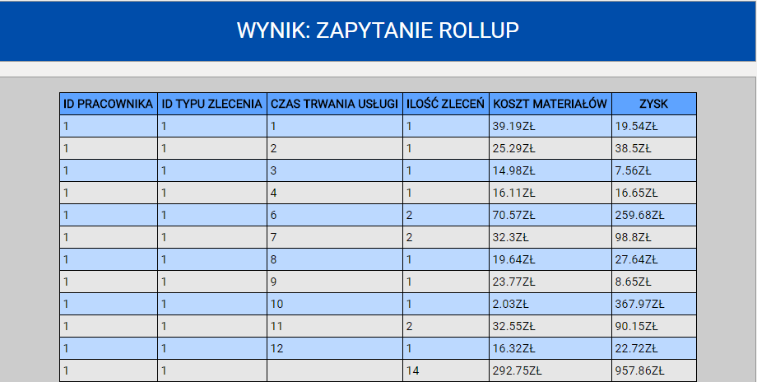

- Zapytanie CUBE I:

Kod zapytania:

SELECT NVL(TO_CHAR(ZLECENIE.PRACOWNIK_ID_PRACOWNIKA),' ') AS "ID PRACOWNIKA", NVL(TO_CHAR(ZLECENIE.TYP_ZLECENIA_ID_TYPU),' ') AS "TYP ZLECENIA",
NVL(TO_CHAR(ZLECENIE.CZAS_TRWANIA),' ') AS "CZAS TRWANIA", ROUND(COUNT(ZLECENIE.KLIENT_ID_KLIENTA),0) AS "ILOSC KLIENTOW",
TO_CHAR(ROUND(AVG(ZLECENIE.ZYSK),2))||' ZŁ' AS "SREDNI ZYSK", TO_CHAR(ROUND(SUM(ZLECENIE.ZYSK),2))||' ZŁ' AS "SUMA ZYSKU"
FROM ZLECENIE
GROUP BY CUBE(ZLECENIE.PRACOWNIK_ID_PRACOWNIKA, ZLECENIE.TYP_ZLECENIA_ID_TYPU, ZLECENIE.CZAS_TRWANIA);

Opis:
Pierwsze zapytanie CUBE zwraca, ile dany pracownik dla danego typu zlecenia oraz dla danego czasu trwania zlecenia obsłużył klientów oraz ile wyniósł średni zysk z danego typu zlecenia o danym czasie trwania oraz sumę zysków dla danego typu zlecenia o danym czasie trwania dla danej liczby klientów. Ponadto wypisywane są podsumowania częściowe dla pracowników, typów zlecenia i czasów trwania wykonywania zleceń. Wypisywanie jest również całkowite.

Wynik zadziałania – fragment tabeli wynikowej:
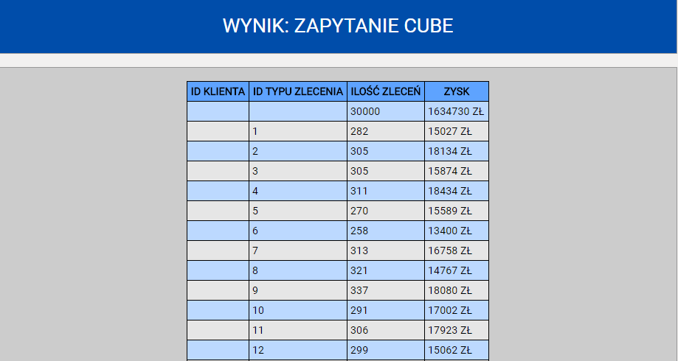

- Zapytanie CUBE II:

Kod zapytania:

SELECT NVL(TO_CHAR(ZLECENIE.KLIENT_ID_KLIENTA),' ') AS "ID KLIENTA", NVL(TO_CHAR(ZLECENIE.TYP_ZLECENIA_ID_TYPU),' ') AS "TYP ZLECENIA",
ROUND(COUNT(ZLECENIE.ID_ZLECENIA),0) AS "ILOSC ZLECEN", TO_CHAR(ROUND(SUM(ZLECENIE.ZYSK),0))||' ZŁ' AS "ZYSK"
FROM ZLECENIE
GROUP BY CUBE(ZLECENIE.KLIENT_ID_KLIENTA,ZLECENIE.TYP_ZLECENIA_ID_TYPU);

Opis:
Drugie zapytanie CUBE zwraca ilość zleceń zleconych przez danego klienta z podziałem na typ zlecenia oraz zysk z tych zleceń. Ponadto wypisywane są podsumowania częściowe dla typów zleceń oraz podsumowanie całkowite.

Wynik zadziałania – fragment tabeli wynikowej:
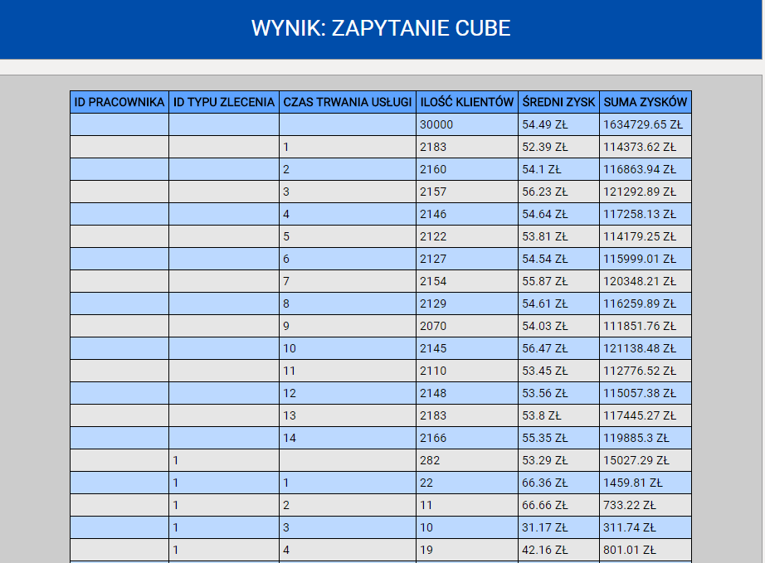

- Zapytanie GROUPING SETS I:

Kod zapytania:

SELECT NVL(TO_CHAR(ZLECENIE.KLIENT_ID_KLIENTA),' ') AS "ID KLIENTA" NVL(TO_CHAR(ZLECENIE.CZAS_TRWANIA),' ') AS "CZAS TRWANIA", NVL(TO_CHAR(ZLECENIE.TYP_ZLECENIA_ID_TYPU),' ') AS "TYP USLUGI",
NVL(TO_CHAR(ZLECENIE.PRACOWNIK_ID_PRACOWNIKA),' ') AS "ID PRACOWNIKA", TO_CHAR(SUM(ZLECENIE.CENA_USLUGI))||'ZŁ' AS "CENA USLUGI", TO_CHAR(SUM(ZLECENIE.ZYSK))||'ZŁ' AS "ZYSK"
FROM ZLECENIE
GROUP BY GROUPING SETS(ZLECENIE.CZAS_TRWANIA, ZLECENIE.TYP_ZLECENIA_ID_TYPU, ZLECENIE.PRACOWNIK_ID_PRACOWNIKA,(ZLECENIE.KLIENT_ID_KLIENTA,ZLECENIE.TYP_ZLECENIA_ID_TYPU))
ORDER BY ZLECENIE.KLIENT_ID_KLIENTA,ZLECENIE.CZAS_TRWANIA,ZLECENIE.TYP_ZLECENIA_ID_TYPU, ZLECENIE.PRACOWNIK_ID_PRACOWNIKA;

Opis:
Pierwsze zapytanie GROUPING SETS zwraca jaki typ usługi zlecił dany klient wraz z ceną za tą usługę. Ponadto zapytanie zwraca sumę cen usług oraz zysk dla danego czasu trwania usługi. Zwraca również sumę cen usług oraz zysk dla danego typu zlecenia. Na końcu zapytanie zwróciło sumę cen usług oraz zysk dla danego pracownika z przyjętych przez niego zleceń.

Wynik zadziałania – fragment tabeli wynikowej:

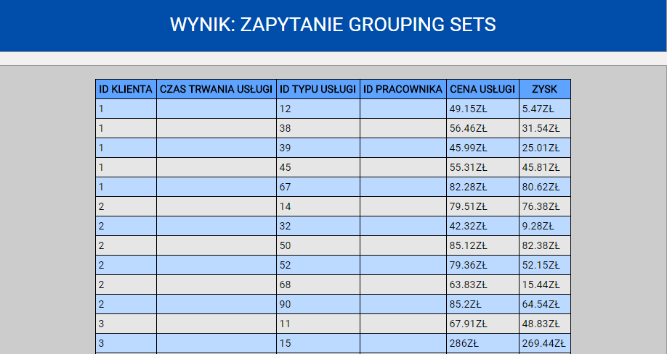

- Zapytanie GROUPING SETS II:

Kod zapytania:

SELECT NVL(TO_CHAR(ZLECENIE.CZAS_TRWANIA),' ') AS "CZAS TRWANIA", NVL(TO_CHAR(ZLECENIE.TYP_ZLECENIA_ID_TYPU),' ') AS "TYP USLUGI",
NVL(TO_CHAR(ZLECENIE.PRACOWNIK_ID_PRACOWNIKA),' ') AS "ID PRACOWNIKA", TO_CHAR(SUM(ZLECENIE.ZYSK))||'ZŁ' AS "ZYSK"
FROM ZLECENIE
GROUP BY GROUPING SETS(ZLECENIE.CZAS_TRWANIA,(ZLECENIE.CZAS_TRWANIA, ZLECENIE.TYP_ZLECENIA_ID_TYPU), ZLECENIE.PRACOWNIK_ID_PRACOWNIKA)
ORDER BY ZLECENIE.CZAS_TRWANIA,ZLECENIE.TYP_ZLECENIA_ID_TYPU,ZLECENIE.PRACOWNIK_ID_PRACOWNIKA;

Opis:
Drugie zapytanie GROUPING SETS zwraca sumę zysków dla danego czasu trwania usługi względem danego typu usługi. Na końcu zapytanie zwróciło sumę cen usług oraz zysk dla danego pracownika z przyjętych przez niego zleceń.

Wynik zadziałania – fragment tabeli wynikowej:

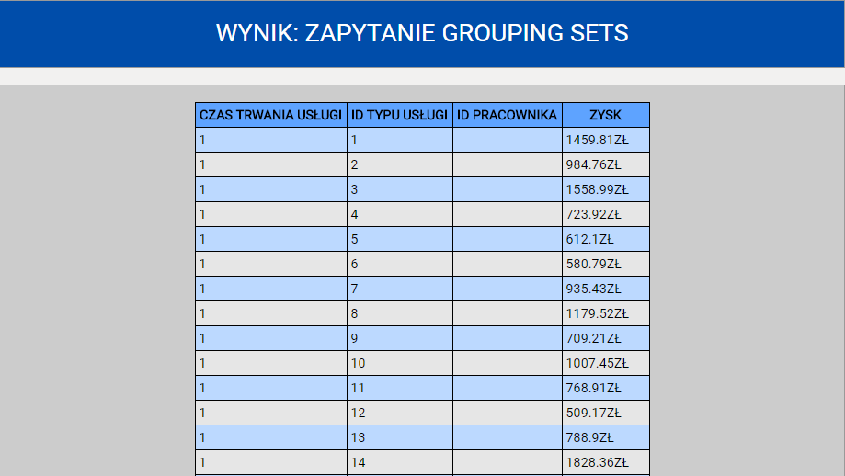

- Zapytanie OKNO RUCHOME I:

Kod zapytania:

SELECT ROK.NUMER AS "ROK", MIESIAC.ID_MIESIACA AS "MIESIAC", TO_CHAR(SUM(ZLECENIE.ZYSK))||'ZŁ' AS "ZYSK",
TO_CHAR(NVL(TO_CHAR(LAG(SUM(ZLECENIE.ZYSK),1) OVER (ORDER BY ROK.NUMER, MIESIAC.ID_MIESIACA)),'---'))||'ZŁ' AS "LAG",
TO_CHAR(NVL(TO_CHAR(SUM(ZLECENIE.ZYSK) - (LAG(SUM(ZLECENIE.ZYSK),1) OVER (ORDER BY ROK.NUMER, MIESIAC.ID_MIESIACA))),'---'))||'ZŁ' AS "WZROST/SPADEK"
FROM ROK, MIESIAC, ZLECENIE, DATA
WHERE ROK.ID_ROKU = DATA.ROK_ID_ROKU
AND MIESIAC.ID_MIESIACA = DATA.MIESIAC_ID_MIESIACA
AND DATA.ID_DATY = ZLECENIE.DATA_ID_DATY
AND ROK.NUMER = 2015
GROUP BY ROK.NUMER, MIESIAC.ID_MIESIACA;

Opis:
Pierwsze okno ruchome prezentuje zysk dla danego miesiąca w roku wybranym przez użytkownika w formularzu. Zapytanie pobiera również wartość zysku z poprzedniego miesiąca za pomocą funkcji LAG() oraz w następnej kolumnie obliczany jest wzrost lub spadek względem poprzedniego miesiąca.

Wynik zadziałania – fragment tabeli wynikowej:
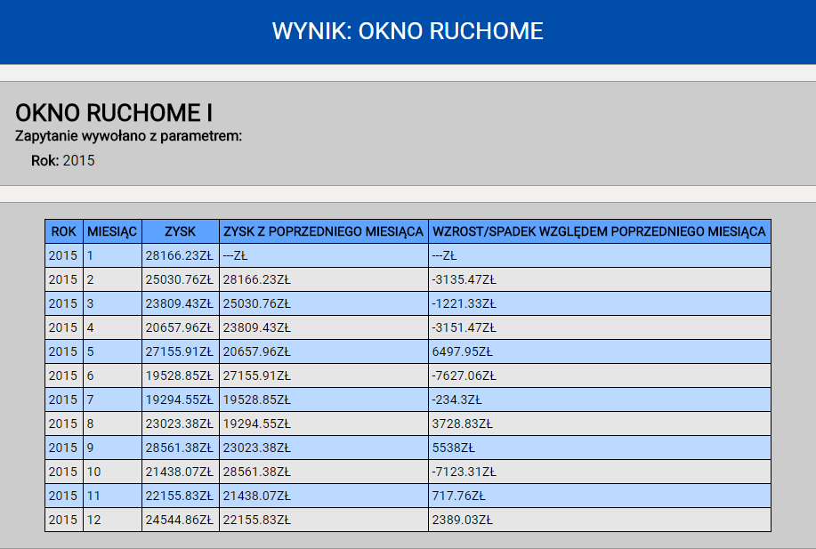
- Zapytanie OKNO RUCHOME II:

Kod zapytania:

SELECT ROK.NUMER AS "ROK" ,MIESIAC.NAZWA AS "MIESIAC",
TO_CHAR(SUM(ZLECENIE.ZYSK))||'ZŁ' AS "ZYSK",
TO_CHAR(SUM(SUM(ZLECENIE.ZYSK)) OVER (ORDER BY MIESIAC.ID_MIESIACA ROWS BETWEEN UNBOUNDED PRECEDING AND CURRENT ROW))||'ZŁ' AS "SUMA KUMULACYJNA",
TO_CHAR(FIRST_VALUE(SUM(ZLECENIE.ZYSK)) OVER (ORDER BY MIESIAC.ID_MIESIACA ROWS BETWEEN 1 PRECEDING AND 1 FOLLOWING))||'ZŁ' AS "POPRZEDNI MIESIAC",
TO_CHAR(LAST_VALUE(SUM(ZLECENIE.ZYSK)) OVER (ORDER BY MIESIAC.ID_MIESIACA ROWS BETWEEN 1 PRECEDING AND 1 FOLLOWING))||'ZŁ' AS "KOLEJNY MIESIAC"
FROM ZLECENIE,MIESIAC,DATA,ROK
WHERE MIESIAC.ID_MIESIACA = DATA.MIESIAC_ID_MIESIACA
AND ROK.ID_ROKU = DATA.ROK_ID_ROKU
AND DATA.ID_DATY = ZLECENIE.DATA_ID_DATY
AND ROK.NUMER = 2015
GROUP BY ROK.ID_ROKU, MIESIAC.ID_MIESIACA, ROK.NUMER, MIESIAC.NAZWA
ORDER BY ROK.NUMER,MIESIAC.ID_MIESIACA;

Opis:
Drugie okno ruchome prezentuje zysk dla danego miesiąca w roku wybranym przez użytkownika w formularzu. Zapytanie oblicza sumę kumulacyjną sumując zyski z poszczególnych miesięcy umieszczając ją w kolejnych wierszach tabeli. Ponadto dla każdego z miesięcy, tam gdzie jest to możliwe pobierany jest zysk z poprzedniego oraz z kolejnego miesiąca za pomocą funkcji FIRST_VALUE() oraz LAST_VALUE().

Wynik zadziałania – fragment tabeli wynikowej:

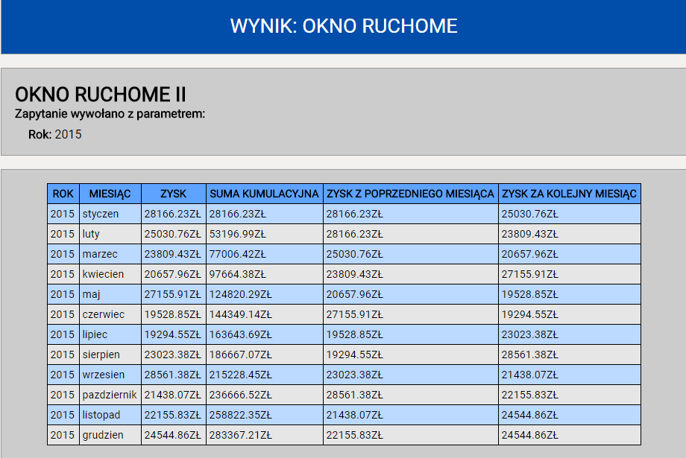

- Zapytanie OKNO RUCHOME III:

Kod zapytania:

SELECT ROK.NUMER AS "ROK", KWARTAL.ID_KWARTALU AS "KWARTAL", PRACOWNIK.ID_PRACOWNIKA AS "ID",
COUNT(ZLECENIE.ID_ZLECENIA) AS "ILOSC OBSLUZONYCH KLIENTOW",
SUM(COUNT(ZLECENIE.ID_ZLECENIA)) OVER (PARTITION BY KWARTAL.ID_KWARTALU,ROK.NUMER ORDER BY KWARTAL.ID_KWARTALU ROWS BETWEEN UNBOUNDED PRECEDING AND CURRENT ROW) AS "SUMA ZLECEN",
SUM(COUNT(ZLECENIE.ID_ZLECENIA)) OVER (PARTITION BY ROK.NUMER ORDER BY ROK.NUMER ROWS BETWEEN UNBOUNDED PRECEDING AND CURRENT ROW) AS "SUMA ZLECEN1",
TO_CHAR(SUM(ZLECENIE.ZYSK))||'ZŁ' AS "ZYSK",
TO_CHAR(SUM(SUM(ZLECENIE.ZYSK)) OVER (PARTITION BY KWARTAL.ID_KWARTALU,ROK.NUMER ORDER BY KWARTAL.ID_KWARTALU ROWS BETWEEN UNBOUNDED PRECEDING AND CURRENT ROW))||'ZŁ' AS "SUMA KUMULACYJNA",
TO_CHAR(SUM(SUM(ZLECENIE.ZYSK)) OVER (PARTITION BY ROK.NUMER ORDER BY ROK.NUMER ROWS BETWEEN UNBOUNDED PRECEDING AND CURRENT ROW))||'ZŁ' AS "SUMA KUMULACYJNA1"
FROM ZLECENIE, ROK, DATA, KWARTAL, PRACOWNIK
WHERE ROK.ID_ROKU = DATA.ROK_ID_ROKU
AND KWARTAL.ID_KWARTALU = DATA.KWARTAL_ID_KWARTALU
AND DATA.ID_DATY = ZLECENIE.DATA_ID_DATY
AND PRACOWNIK.ID_PRACOWNIKA = ZLECENIE.PRACOWNIK_ID_PRACOWNIKA
AND ROK.NUMER BETWEEN 2012 AND 2016
AND KWARTAL.ID_KWARTALU BETWEEN 1 AND 3
GROUP BY ROK.NUMER, KWARTAL.ID_KWARTALU, PRACOWNIK.ID_PRACOWNIKA
ORDER BY ROK.NUMER, KWARTAL.ID_KWARTALU;

Opis:
Trzecie okno ruchome prezentuje ilość obsłużonych klientów wraz z zyskiem związanym z ich obsłużeniem przez danego pracownika w kwartale danego roku - przedział kwartalny oraz roczny jest wybierany przez użytkownika w formularzu. Ponadto obliczana jest suma kumulacyjna ilości zleceń za dany kwartał, suma kumulacyjna ilości zleceń za dany rok, suma kumulacyjna zysku za dany kwartał oraz suma kumulacyjna zysku za dany rok.

Wynik zadziałania – fragment tabeli wynikowej:

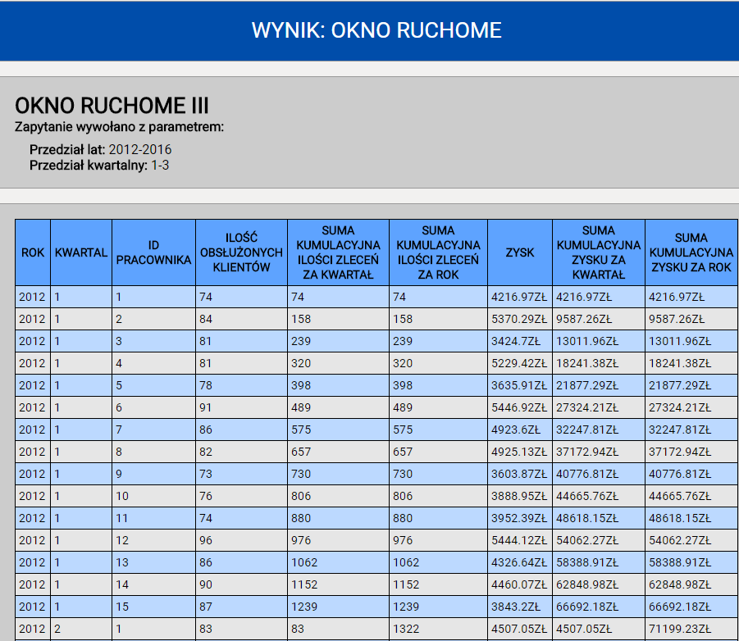

- Zapytanie PARTYCJA OBLICZENIOWA I:

Kod zapytania:

SELECT DISTINCT ZLECENIE.TYP_ZLECENIA_ID_TYPU AS "TYP ZLECENIA", PRACOWNIK.ID_PRACOWNIKA AS "ID PRACOWNIKA",
TO_CHAR(ROUND(SUM(ZLECENIE.ZYSK) OVER (PARTITION BY ZLECENIE.TYP_ZLECENIA_ID_TYPU, PRACOWNIK.ID_PRACOWNIKA),2))||'ZŁ' AS "ZYSK",
TO_CHAR(ROUND((100*SUM(ZLECENIE.ZYSK) OVER (PARTITION BY ZLECENIE.TYP_ZLECENIA_ID_TYPU, PRACOWNIK.ID_PRACOWNIKA)/SUM(ZLECENIE.ZYSK) OVER (PARTITION BY ZLECENIE.TYP_ZLECENIA_ID_TYPU)),2)||'%') AS "UDZIAL % W ZYSKU DLA TYPU",
TO_CHAR(ROUND(SUM(ZLECENIE.CENA_USLUGI) OVER (PARTITION BY ZLECENIE.TYP_ZLECENIA_ID_TYPU,PRACOWNIK.ID_PRACOWNIKA),2))||'ZŁ'AS "CENA USLUGI",
TO_CHAR(ROUND((100*SUM(ZLECENIE.CENA_USLUGI) OVER (PARTITION BY ZLECENIE.TYP_ZLECENIA_ID_TYPU, PRACOWNIK.ID_PRACOWNIKA)/SUM(ZLECENIE.CENA_USLUGI) OVER (PARTITION BY ZLECENIE.TYP_ZLECENIA_ID_TYPU)),2)||'%') AS "UDZIAL % W CENIE DLA TYPU",
TO_CHAR(ROUND(SUM(ZLECENIE.KOSZT_MATERIALOW) OVER (PARTITION BY ZLECENIE.TYP_ZLECENIA_ID_TYPU,PRACOWNIK.ID_PRACOWNIKA),2))||'ZŁ' AS "KOSZT MATERIALU",
TO_CHAR(ROUND((100*SUM(ZLECENIE.KOSZT_MATERIALOW) OVER (PARTITION BY ZLECENIE.TYP_ZLECENIA_ID_TYPU, PRACOWNIK.ID_PRACOWNIKA)/SUM(ZLECENIE.KOSZT_MATERIALOW) OVER (PARTITION BY ZLECENIE.TYP_ZLECENIA_ID_TYPU)),2)||'%') AS "UDZIAL % W MATERIALE DLA TYPU"
FROM ZLECENIE,PRACOWNIK, DATA, MIESIAC, ROK
WHERE PRACOWNIK.ID_PRACOWNIKA = ZLECENIE.PRACOWNIK_ID_PRACOWNIKA
AND MIESIAC.ID_MIESIACA = DATA.MIESIAC_ID_MIESIACA
AND ROK.ID_ROKU = DATA.ROK_ID_ROKU
AND DATA.ID_DATY = ZLECENIE.DATA_ID_DATY
AND MIESIAC.ID_MIESIACA BETWEEN 1 AND 9
AND ROK.NUMER BETWEEN 2011 AND 2015
ORDER BY ZLECENIE.TYP_ZLECENIA_ID_TYPU, PRACOWNIK.ID_PRACOWNIKA;

Opis:
Pierwsza partycja oblicza udział procentowy zysku, ceny usługi oraz kosztów materiału dla danego typu zlecenia, które zostało wykonane przez danego pracownika. Partycja obliczeniowa ograniczona jest czasowo - przedział miesięczny oraz roczny użytkownik wybiera poprzez formularz.

Wynik zadziałania – fragment tabeli wynikowej:

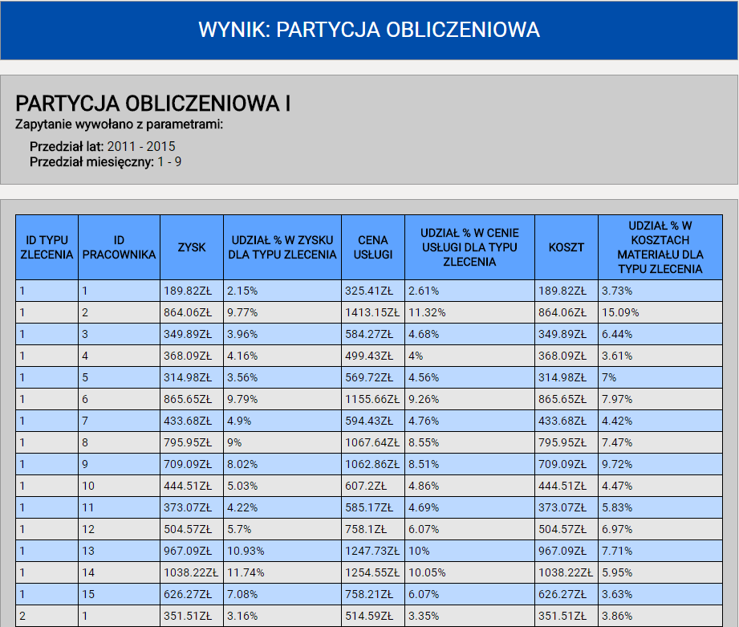

- Zapytanie PARTYCJA OBLICZENIOWA II:

Kod zapytania:

SELECT DISTINCT ROK.NUMER AS "ROK", KWARTAL.ID_KWARTALU AS "KWARTAL" , GRUPA_KLIENTELI.NAZWA_GRUPY AS "GRUPA KLIENTELI",
COUNT(ZLECENIE.ID_ZLECENIA) OVER (PARTITION BY ROK.NUMER, KWARTAL.ID_KWARTALU , GRUPA_KLIENTELI.NAZWA_GRUPY) AS "ILOSC ZLECEN",
TO_CHAR(ROUND((100*COUNT(ZLECENIE.ID_ZLECENIA) OVER (PARTITION BY ROK.NUMER, KWARTAL.ID_KWARTALU, GRUPA_KLIENTELI.NAZWA_GRUPY)/COUNT(ZLECENIE.ID_ZLECENIA) OVER (PARTITION BY ROK.NUMER,KWARTAL.ID_KWARTALU)),2)||'%') AS "UDZIAL % DLA KWARTALU",
TO_CHAR(ROUND((100*COUNT(ZLECENIE.ID_ZLECENIA) OVER (PARTITION BY ROK.NUMER, KWARTAL.ID_KWARTALU, GRUPA_KLIENTELI.NAZWA_GRUPY)/COUNT(ZLECENIE.ID_ZLECENIA) OVER (PARTITION BY ROK.NUMER)),2)||'%') AS "UDZIAL % DLA ROKU"
FROM ROK, KWARTAL, GRUPA_KLIENTELI, DATA, KLIENT, ZLECENIE
WHERE ROK.ID_ROKU = DATA.ROK_ID_ROKU
AND KWARTAL.ID_KWARTALU = DATA.KWARTAL_ID_KWARTALU
AND GRUPA_KLIENTELI.ID_GRUPY = KLIENT.GRUPA_KLIENTELI_ID_GRUPY
AND DATA.ID_DATY = ZLECENIE.DATA_ID_DATY
AND KLIENT.ID_KLIENTA = ZLECENIE.KLIENT_ID_KLIENTA
AND ROK.NUMER BETWEEN 2012 AND 2016
ORDER BY ROK.NUMER,KWARTAL.ID_KWARTALU ,GRUPA_KLIENTELI.NAZWA_GRUPY;

Opis:
Druga partycja oblicza udział procentowy ilości zleceń zleconych przez daną grupę klienteli w danym kwartale danego roku względem liczby zleceń danego kwartału oraz udział procentowy ilości zleceń zleconych przez daną grupę klienteli w danym kwartale danego roku względem liczb zleceń danego roku. Przedział lat oraz miesięczny jest wybierany przez użytkownika poprzez dostępny formularz.
Wynik zadziałania – fragment tabeli wynikowej:

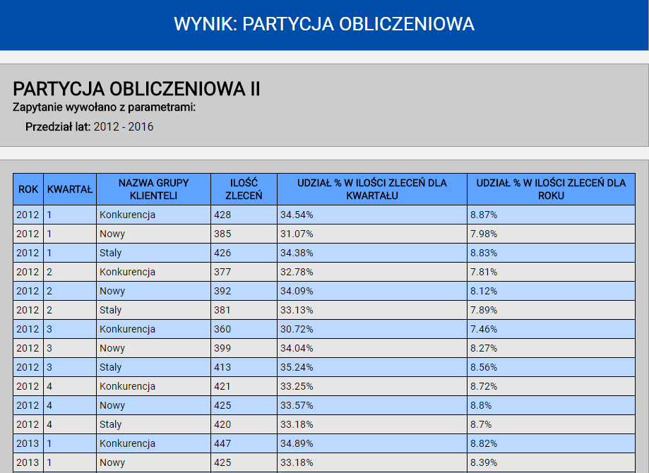

- Zapytanie RANKING I:

Kod zapytania:

SELECT DZIEN_TYGODNIA.NAZWA AS "DZIEN", COUNT(ZLECENIE.ID_ZLECENIA) AS "ILOSC ZLECEN",
DENSE_RANK() OVER (ORDER BY COUNT(ZLECENIE.ID_ZLECENIA) DESC) AS "RANKING"
FROM DZIEN_TYGODNIA,DATA,ZLECENIE, MIESIAC, ROK
WHERE DZIEN_TYGODNIA.ID_DNIA = DATA.DZIEN_TYGODNIA_ID_DNIA
AND DATA.ID_DATY = ZLECENIE.DATA_ID_DATY
AND ROK.ID_ROKU = DATA.ROK_ID_ROKU
AND MIESIAC.ID_MIESIACA = DATA.MIESIAC_ID_MIESIACA
AND ROK.NUMER BETWEEN 2011 AND 2014
AND MIESIAC.ID_MIESIACA BETWEEN 1 AND 9
GROUP BY DZIEN_TYGODNIA.NAZWA;

Opis:
Pierwszy ranking wyświetla klasyfikację dni tygodnia ze względu na ilość zleceń przyjętych w tym dniu za pomocą funkcji DENSE_RANK(). Zapytanie ograniczone jest ze względu na rok oraz miesiąc. Przedział lat oraz miesięczny jest wybierany za pomocą dostępnego formularza.

Wynik zadziałania – fragment tabeli wynikowej:
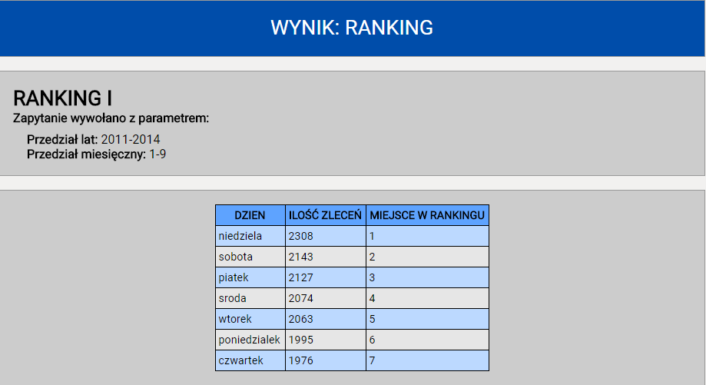

- Zapytanie RANKING II:

Kod zapytania:

SELECT ZLECENIE.TYP_ZLECENIA_ID_TYPU AS "ID TYPU" ,TYP_ZLECENIA.NAZWA AS "NAZWA ZLECENIA", COUNT(ZLECENIE.KLIENT_ID_KLIENTA) AS "ILOSC KLIENTOW",
RANK() OVER (ORDER BY COUNT(ZLECENIE.KLIENT_ID_KLIENTA) DESC) AS "RANKING" FROM ZLECENIE,TYP_ZLECENIA,ROK,DATA, MIESIAC
WHERE TYP_ZLECENIA.ID_TYPU = ZLECENIE.TYP_ZLECENIA_ID_TYPU
AND ROK.ID_ROKU = DATA.ROK_ID_ROKU
AND MIESIAC.ID_MIESIACA = DATA.MIESIAC_ID_MIESIACA
AND DATA.ID_DATY = ZLECENIE.DATA_ID_DATY
AND ROK.NUMER BETWEEN 2012 AND 2013
AND MIESIAC.ID_MIESIACA BETWEEN 1 AND 12
GROUP BY ZLECENIE.TYP_ZLECENIA_ID_TYPU,TYP_ZLECENIA.NAZWA;

Opis:
Drugi ranking wyświetla klasyfikację typów zleceń ze względu na ilość klientów, którzy je złożyli za pomocą funkcji RANK(). Zapytanie ograniczone jest ze względu na rok oraz miesiąc. Przedział lat oraz miesięczny jest wybierany za pomocą dostępnego formularza.

Wynik zadziałania – fragment tabeli wynikowej:
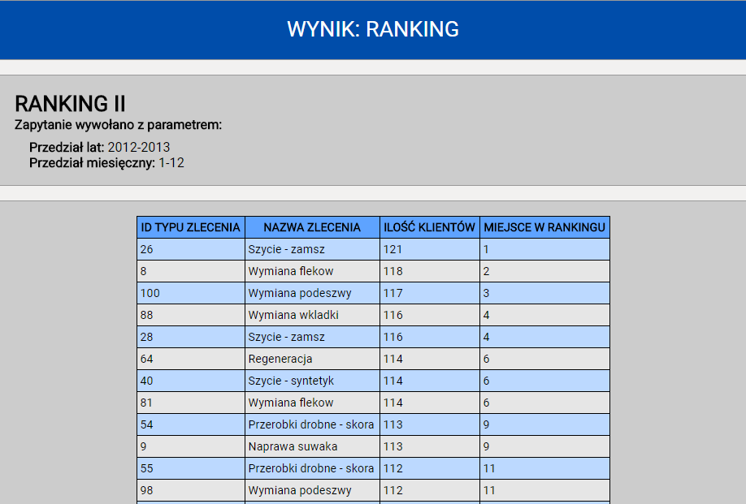
- Zapytanie RANKING III:

Kod zapytania:

SELECT PRACOWNIK.ID_PRACOWNIKA, PRACOWNIK.IMIE, PRACOWNIK.NAZWISKO, STANOWISKO.NAZWA,
COUNT( ZLECENIE.ID_ZLECENIA) AS "ILOSC ZLECEN",
DENSE_RANK() OVER (ORDER BY COUNT(ZLECENIE.ID_ZLECENIA) DESC) AS "RANKING"
FROM PRACOWNIK, STANOWISKO, ZLECENIE, DATA, MIESIAC, ROK
WHERE STANOWISKO.ID_STANOWISKO = PRACOWNIK.STANOWISKO_ID_STANOWISKO
AND PRACOWNIK.ID_PRACOWNIKA = ZLECENIE.PRACOWNIK_ID_PRACOWNIKA
AND MIESIAC.ID_MIESIACA = DATA.MIESIAC_ID_MIESIACA
AND ROK.ID_ROKU = DATA.ROK_ID_ROKU
AND DATA.ID_DATY = ZLECENIE.DATA_ID_DATY
AND MIESIAC.ID_MIESIACA BETWEEN 1 AND 12
AND ROK.NUMER BETWEEN 2011 AND 2016
GROUP BY PRACOWNIK.ID_PRACOWNIKA, PRACOWNIK.IMIE, PRACOWNIK.NAZWISKO, STANOWISKO.NAZWA;

Opis:
Trzeci ranking wyświetla klasyfikację pracowników ze względu na ilość przyjętych zleceń za pomocą funkcji DENSE_RANK(). Zapytanie ograniczone jest ze względu na rok oraz miesiąc. Przedział lat oraz miesięczny jest wybierany za pomocą dostępnego formularza.

Wynik zadziałania – fragment tabeli wynikowej:

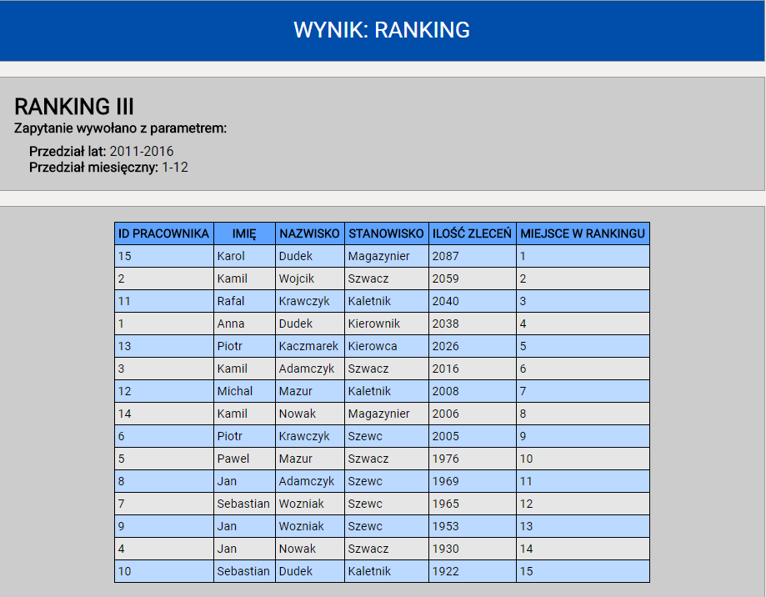

- Interfejs.

Interfejs użytkownika został napisany za pomocą hipertekstowego języka znaczników HTTP wraz z użyciem kaskadowych arkuszy stylów CSS. Ponadto wykorzystaliśmy język JQuery w celu wsparcia mechanizmów strony – interfejsu użytkownika. Mają one na celu wspomaganie obsługi interfejsu z poziomu użytkownika tj. przycisk szybkiego powrotu do góry strony.
Interfejs użytkownika łączy się z bazą Oracle za pomocą PSP, czyli dodatku do języka PL/SQL. Cały interfejs jest zachowany w plikach o rozszerzeniu .psp. Przechowywany jest tam zarówno kod HTML/CSS jak i mechanika zapytań analitycznych napisanych za pomocą PSP.
Strona została skonstruowana w jednolitym stylu. Po lewo użytkownik ma zawsze dostępne menu wertykalne, z którego może otrzymać bezpośredni dostęp do tabel lub zapytań analitycznych. Użyty font o nazwie ROBOTO. Warto nadmienić, iż aby interfejs działał prawidłowo należy mieć stałe połączenie z siecią internetową.

Wygląd strony głównej:
Na stronie głównej znajduje się tytuł projektu, opis jego możliwości, schemat ERD stworzonej hurtowni danych oraz podstawowe dane autorów projektu. Po lewej stronie znajduje się wertykalne menu obsługi interfejsu.
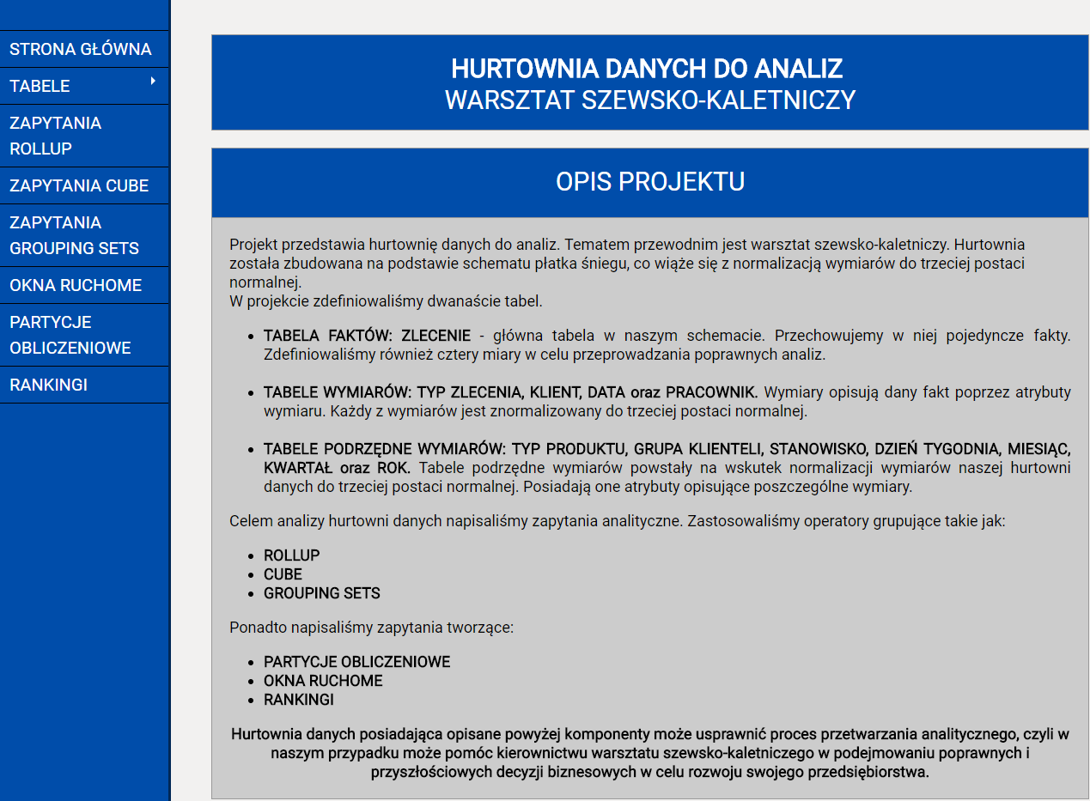
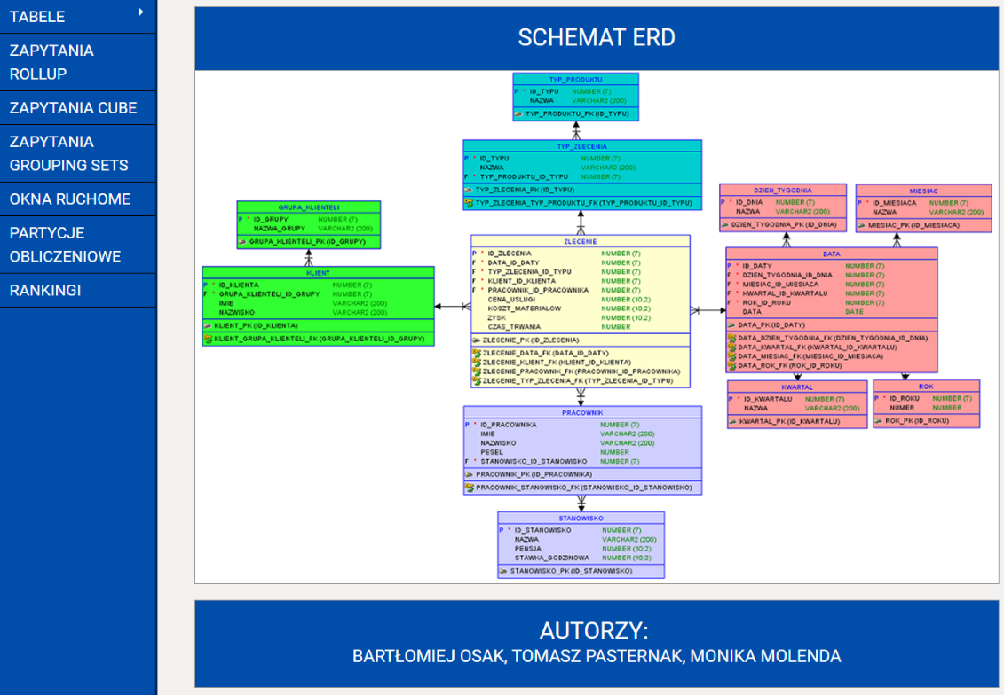

Wygląd podstrony z daną tabelą:
Użytkownik klikając na przycisk TABELE otrzymuje menu z wyborem dostępnych tabel. Po kliknięciu w
jedną z nich zostajemy przekierowaniu do strony takiej jak przytoczona na zdjęciu poniżej. Klikając na przycisk POKAŻ OPIS wysunie się opis tabeli, w którym zawarte są podstawowe informacje na temat kolumn.

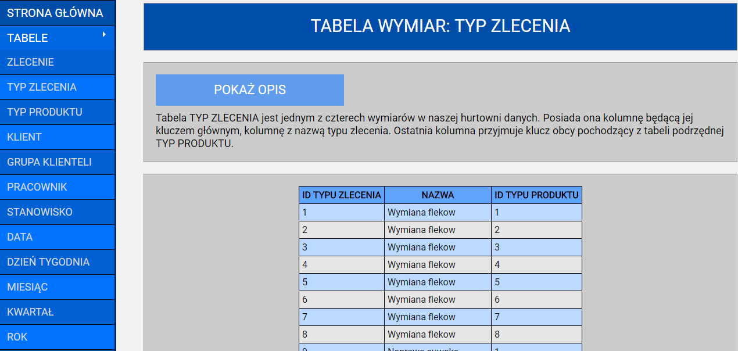

Wygląd podstrony z zapytaniami bezparametrowymi:
Użytkownik klikając na przycisk ZAPYTANIA ROLLUP, ZAPYTANIA CUBE lub ZAPYTANIA GROUPING SETS zostaje przekierowany na podstronę wyglądającą podobnie do tej przytoczonej poniżej. Użytkownik ma możliwość przeczytania podstawowego opisu zapytania oraz możliwość poznania wyniku jego działania klikając na przycisk WYNIK ZAPYTANIA.

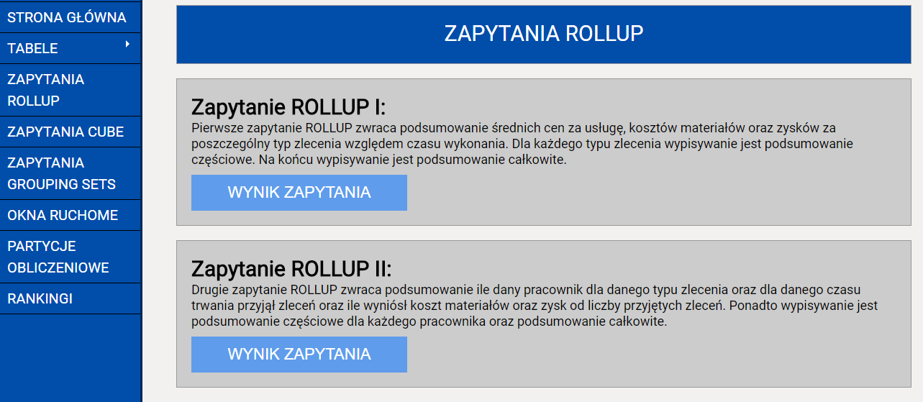

Wygląd podstrony z zapytaniami parametrowymi:
Użytkownik klikając na przycisk OKNA RUCHOME, PARTYCJE OBLICZENIOWE lub RANKINGI zostaje przekierowany na podstronę wyglądającą podobnie do tej przytoczonej poniżej. Użytkownik ma możliwość przeczytania podstawowego opisu danego zapytania oraz wyboru parametrów z jakimi chce ujrzeć wynik zapytania. Ma do wyboru przedział lat, przedział miesięczny, przedział kwartalny lub wybór samego roku – wszystko zgodnie z parametrami przyjmowanymi przez dane zapytanie. Kliknięcie przycisku pokaż wynik spowoduje przekierowanie na podstronę z wynikiem danego zapytania.

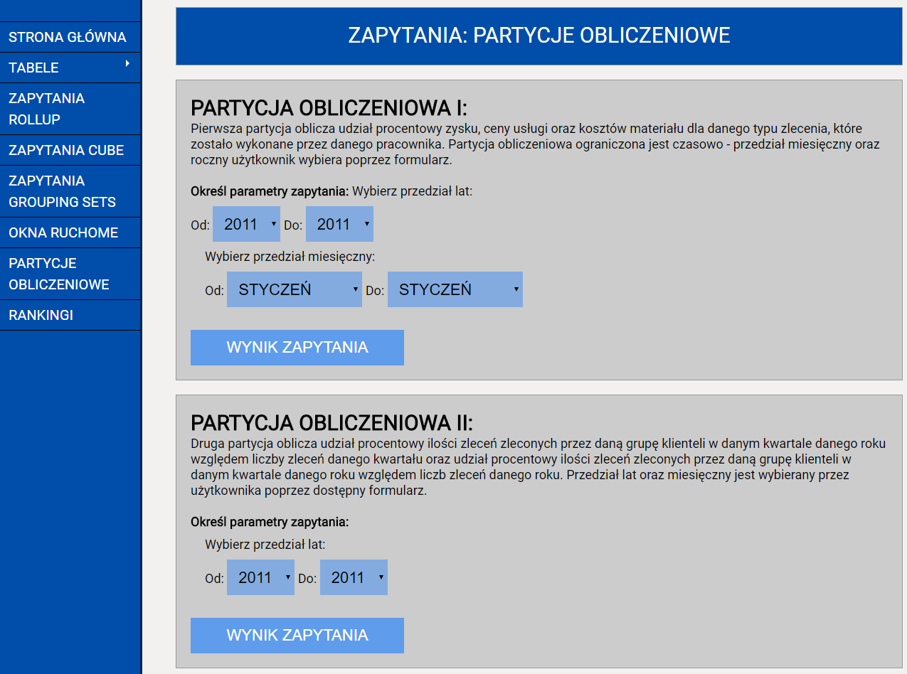

Wygląd podstrony z wynikiem zapytania bezparametrowego:

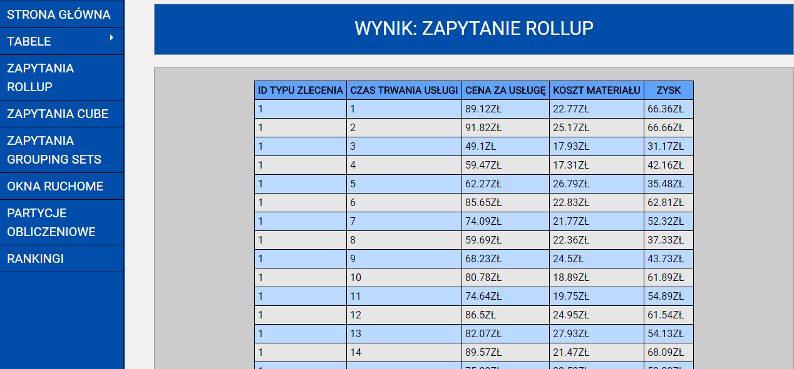

Wygląd podstrony z wynikiem zapytania parametrowego:

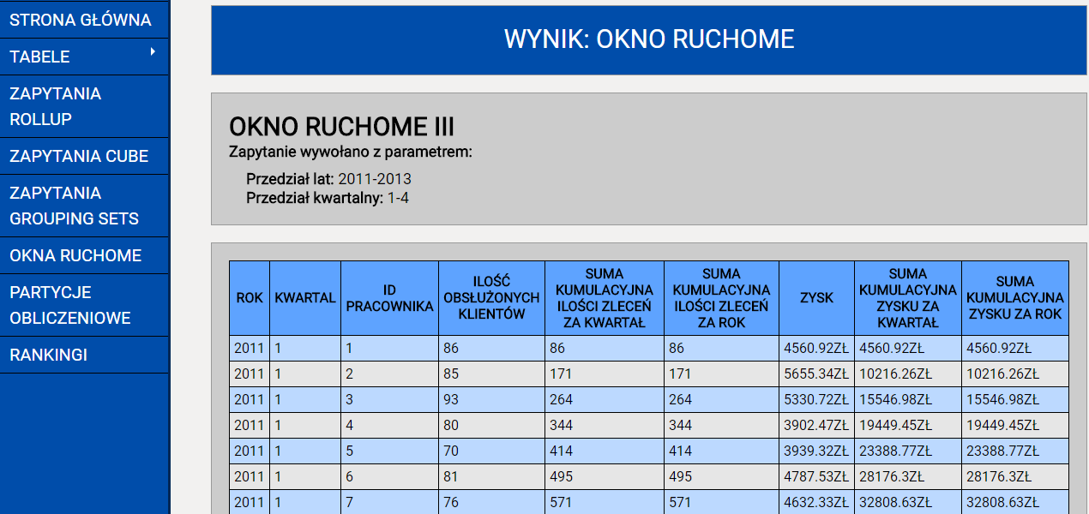

- Wnioski.
Tworzenie projektu hurtowni danych umożliwiło nam poznanie pojęć oraz zagadnień z tworzeniem hurtowni danych do analiz oraz budowania interfejsu użytkownika. Poznaliśmy budowę hurtowni danych na podstawie schematu płatka śniegu – podziały na tabelę faktów oraz jej wymiary znormalizowane do trzeciej postaci normalnej. Ponadto nabyliśmy wiedzę na temat praktycznego zastosowania nowych komponentów do zapytań takich jak klauzule: ROLLUP, CUBE czy GROUPING SETS. Ponadto poznaliśmy zasadę działania partycjonowania w celu stworzenia partycji obliczeniowych. W szczególności zainteresowało nas pojęcie okien ruchomych i możliwości, które one posiadają. Ciekawym typem zapytania okazały się być rankingi, które mogą się doskonale przydać do analizy biznesowej naszego przedsiębiorstwa.
Dzięki projektowi poznaliśmy rozszerzenie języka PL/SQL o pakiet PSP umożliwiający szybkie budowanie interfejsów bezpośrednio połączonych z bazą danych Oracle. Jest ono bardzo wygodnym narzędziem do budowania stron dla użytkowników, ponieważ projektant nie musi znać np. języka PHP celem połączenia się z bazą danych. Sam proces wstawiania zapytań do stron internetowych okazał się być bardzo przyjazny.
Projekt pozwolił na znaczne poznanie tajników budowania stron www od podstaw. Dzięki temu poznaliśmy składnię języka znaczników HTML oraz część ogromnych możliwości kaskadowych arkuszy styli CSS. Pomimo, że nie są to języki programowania ich poznanie należało do bardzo przyjemnych. Ponadto chcąc projektować udogodnienia dla użytkownika nabyliśmy wiedzę na temat podstaw programowania w JQuery.
Oczywiście nasz projekt można rozwinąć. Głównym celem rozwoju byłoby napisanie jeszcze większej ilości zapytań analitycznych dość mocno zoptymalizowanych. Ponadto cały projekt można by umieścić na serwerze, aby dostęp do niego był możliwy gdziekolwiek jesteśmy. Mimo, iż jesteśmy zadowoleni z interfejsu oczywiście można go jeszcze ulepszyć dodając nowe klasy kaskadowych arkuszy styli czy pisząc nowe skrypty w języku JavaScript.
Ciekawostką może być generator danych, które zasilają naszą hurtownię. Został on napisany w języku Java zgodnie z paradygmatem obiektowym. Zastosowaliśmy w nim dość ciekawe algorytmy – najciekawszym może być ustalanie realnej daty zgodnej z kalendarzem wpisywanej do pliku CSV. Tak wygenerowane dane zapisywane są zapisywanie do plików CSV a następnie ładowanie narzędziem SQLLoader, które umożliwia natychmiastowe ładowanie danych do hurtowni lub zwykłych tabel baz danych.
Naszym zdaniem hurtownie danych to olbrzymi potencjał dla większości przedsiębiorstw, w szczególności dla dużych firm. Odpowiednie zapytania analityczne pozwolą analitykom rynku lub ekonomistom nabycie odpowiedniej wiedzy na temat rozwoju przedsiębiorstwa i wdrożenie planów na dalszy jego rozwój.

